Consiglio di Dipartimento

Verbale n. 6 Seduta del 27/04/2015

Il giorno ventisette del mese di aprile dell’anno duemilaquindici si è riunito, alle ore 15.30, presso l’aula Rubino del Dipartimento di Ingegneria Chimica, Gestionale, Informatica, Meccanica, sito in V.le delle Scienze, il Consiglio di Dipartimento con il seguente ordine del giorno:

- Comunicazioni del Direttore;
- Ratifica decreti e disposizioni del Direttore;
- Approvazione verbale seduta del Consiglio di Dipartimento del 02 aprile 2015;
- Valutazione attività di ricerca svolta dall’assegnista ing. Germano Ferrara;
- Assegnazione carichi didattici a.a. 2015/2016 a docenti e ricercatori del Dipartimento;
- Ripartizione budget Biblioteca;
- Programmazione Dipartimento giusta delibera CdA 31/03/2015;
- Varie ed eventuali.

La posizione degli invitati è la seguente:

Presenti: Abbate L., Alamia L., Barcellona A., Brucato A., Bruccoleri M., Buffa G., Cerniglia D., Certa A., Cipollina A., D’Acquisto L., Di Lorenzo R., Dindo H., Enea M., Fanale G., Francomano E., Fratini L., Gaglio S., Gambino O., Gennaro G., Giaccone M.G., Grisafi F., Ingarao G., Ingrassia T., Inguanta R., La Cascia M., La Commare U., La Scalia G., Lombardo A., Lo Nigro G., Lo Re G., Lo Valvo E., Lupo T., Mancuso A., Mazzola E., Micale G., Micale R., Micari F., Nigrelli V., Ortolani M., Pantano A., Passannanti G., Pasta A., Peri D., Perrone G., Petrucci G., Piazza S., Pipitone E., Pirrone R., Pitarresi G., Roma P., Scargiali F., Seidita V., Sorbello R., Sorce S., Sorge F., Spadaro G., Sunseri C., Tamburini A., Vassallo A., Vassallo G., Zuccarello B.

Assenti giustificati: Ardizzone E., Barone G., De Paola A., Galia A., Gentile A., Grillo C., Marannano G., Scialdone O.

Assenti: Agnello L., Aiello G., Alessi S., Bauso D., Beccari S., Borgia G., Bruno A., Cammalleri M., Cannizzaro L., Caputo G., Chella A., Ciofalo M., Dispenza C., Galante G., Galluzzo M., Guerra P., Masnata A., Mazzola G., Mongiovì M.S., Montinaro N., Scafidi M., Virzì Mariotti G.

Presiede il Direttore, Prof. Carmelo Sunseri. Verbalizza il Responsabile Amministrativo, Dott.ssa Maria Graziella Giaccone.

Il Direttore, constatato che il Consiglio è stato regolarmente convocato e che per il numero dei presenti lo stesso può validamente discutere e deliberare, alle ore 12.15 dichiara aperta la seduta.

Il Direttore comunica ai Consiglieri che dall’ordine del giorno è ritirato il punto 6 “Ripartizione budget Biblioteca”.

- Comunicazioni del Direttore;

- Il Direttore informa i Consiglieri che è pervenuto il D.R. n. 1471 del 24/04/2015 con cui sono stati approvati gli atti relativi alla procedura selettiva per la copertura di n. 1 posto di professore universitario di seconda fascia da ricoprire mediante chiamata ai sensi dell’art. 18, comma 1 della Legge 240/2010, presso il Dipartimento - Concorso 5 – Priorità V – S.C. 03/B2 – SSD CHIM/07. A seguito della procedura selettiva è stata dichiarata quale candidata più qualificata a ricoprire il posto la dott.ssa Clelia Dispenza, ricercatrice del Dipartimento. Il Direttore, a nome di tutto il Consiglio, formula i propri auguri alla dott.ssa Dispenza per il risultato conseguito.

- Ratifica decreti e disposizioni del Direttore;

Il Direttore chiede ai Consiglieri se ci sono osservazioni sui decreti e le disposizioni dal n. 56 al n. 59 del 2015 da portare a ratifica.
Non essendoci interventi, il Direttore chiede la ratifica dei decreti e le disposizioni. I decreti e le disposizioni del Direttore sono ratificati all’unanimità.

- Approvazione verbale seduta del Consiglio di Dipartimento del 02 aprile 2015;

Il Direttore chiede ai Consiglieri se ci sono eventuali osservazioni e/o integrazioni sul verbale della seduta del 02 aprile 2015. Non essendoci interventi, si passa alla votazione. Il Consiglio, all’unanimità, con l’astensione degli assenti alla relativa seduta,

DELIBERA

di approvare il verbale della seduta del 02 aprile 2015.

- Valutazione attività di ricerca svolta dall’assegnista ing. Germano Ferrara;

Il Direttore informa i Consiglieri che è pervenuta la relazione sull’attività svolta nell’ambito del progetto PON 02_00355_3391233 dall’assegnista di ricerca afferente al Dipartimento ing. Germano Ferrara. Il Direttore legge la relazione dell’ing. Germano Ferrara. Al termine della lettura chiede ai Consiglieri se ci sono osservazioni. Non essendoci interventi, il Direttore propone di valutare positivamente l’attività di ricerca svolta dall’ing. Germano Ferrara. Il Consiglio, sentita la relazione presentata dall’ing. Germano Ferrara, all’unanimità

DELIBERA

di valutare positivamente l’attività di ricerca svolta dall’ing. Germano Ferrara.

- Assegnazione carichi didattici a.a. 2015/2016 a docenti e ricercatori del Dipartimento;

Relativamente al punto all’o.d.g. il Direttore chiede al Prof. Perrone, delegato per la didattica del DICGIM di illustrare gli elenchi dei compiti didattici dei docenti del Dipartimento per l’a.a.2015-16 come previsti dalla ricognizione effettuata a cura dei manager Didattici della Scuola Politecnica.
Il prof. Perrone ricorda che in questa sede il Consiglio conferisce carichi didattici ai propri Docenti per gli insegnamenti che sono previsti nei CdS incardinati nel Dipartimento e per quelli previsti in CdS incardinati in altri Dipartimenti. Il prof. Perrone ricorda che il quadro con tutti gli incarichi consentirà di avere a disposizione la evidenza della copertura degli insegnamenti da erogarsi nell’a.a.2015-16, insieme al quadro delle eventuali scoperture per poter avviare in anticipo sulla partenza dell’a.a.15-16 gli eventuali bandi.
A conclusione dell’intervento il prof. Perrone dà lettura dei compiti didattici previsti e chiede ai Coordinatori dei Corsi di Studio ed ai Consiglieri tutti di evidenziare necessità di modifiche e/o integrazioni. Intervengono alcuni Consiglieri evidenziando delle correzioni da apportare ed alla fine il Direttore pone in votazione il conferimento dei compiti didattici per l’a.a. 2015-16 come da prospetto seguente:

Il Consiglio prende visione del quadro suddetto e lo approva all'unanimità.
Approvato seduta stante

- Programmazione Dipartimento giusta delibera CdA 31/03/2015;

Il Direttore informa i Consiglieri che l’argomento di cui all’Ordine del Giorno è stato preliminarmente istruito in seno al Consiglio Scientifico, costituito dai un rappresentante per ciascun SSD del Dipartimento, che ha formulato una proposta di programmazione dettagliatamente illustrata in aula dal Direttore e di cui i Consiglieri sono stati preventivamente informati.
In attuazione della delibera del CdA del 31.03.2015, il Consiglio di Dipartimento è chiamato a formulare al CdA una proposta di programmazione coerente con la delibera e le correlate linee guida del CdA, tenuto anche conto di quanto dettagliato nella nota rettorale n.26761 del 8.04.2015.
In successione, il Direttore ricorda:
- che al DICGIM sono stati assegnati 1.58 punti organico (p.o.), come da nota rettorale n. 25932 del 03.04.2015;
- che il CdD è chiamato a predisporre, in misura complessivamente doppia rispetto ai p.o. attribuiti con la nota sopracitata, tre diverse liste di SSD, riportanti le priorità rispettivamente identificate per le chiamate di professori ordinari (PO), professori associati (PA), e ricercatori di tipo B (RTB),
- che l’ordine delle priorità fissate dal Dipartimento dovrà intendersi vincolante a condizione che dai verbali dei singoli consigli si evincano con chiarezza il riferimento alle linee guida approvate dal CdA (delibera 11/31.03.2015) e le motivazioni poste a base delle scelte;
- che il CdD, in aggiunta alle separate e vincolanti priorità per ciascuna delle tre fasce, provvederà alla formulazione finale di una generale lista di priorità che, tenendo conto delle progressioni fissate per ciascuna fascia, esponga la generale sequenza delle richieste, includendo progressivamente e indifferentemente tutte le proposte;
- i p.o. ascrivibili a ciascuna posizione (RTB: 0.5 p.o.; PA: 0.2 p.o.; PO: 0.3 p.o.), come indicato nella nota rettorale n.26761 del 8.04.2015
Volendo tener conto degli indirizzi strategici deliberati dal CdA, il CdD deve optare tra capacità scientifica del SSD e capacità scientifica degli abilitati del SSD. Il Consiglio Scientifico ha proposto di adottare come indirizzo strategico la capacità scientifica del SSD.
Su questa base, vengono illustrate due tabelle dove in Tab.1 viene evidenziata la sostenibilità dell’offerta formativa del DICGIM, mentre in Tab.2 vengono indicati, per ciascun SSD, la capacità scientifica valutata attraverso la VQR 2004-2010, e gli abilitati in rapporto ai docenti. Le tabelle sono state redatte secondo le linee guida deliberate dal CdA. I dati sorgente delle tabelle provengono rispettivamente dalla piattaforma d’Ateneo OFFWEB (con riferimento agli insegnamenti coperti da docenti del Dipartimento nell’offerta formativa erogata nell’a.a. 2014/2015) e da dati ANVUR ufficiali ovvero forniti direttamente dai singoli docenti.

Tab.1 - Sostenibilità offerta formativa
SSD* | CFU del SSD** | numero docenti*** del SSD | numero professori°° del SSD | rapporto CFU/docenti | rapporto CFU/professori
ING-IND/03 | 21 | 1 | 1 | 21 | 21
ING-IND/08 | 33 | 2 | 0 | 16,5 | #DIV/0!
ING-IND/12 | 15 | 1 | 1 | 15 | 15
ING-IND/13 | 12 | 2 | 1 | 6 | 12
ING-IND/14 | 60 | 8 | 5 | 7,5 | 12
ING-IND/15 | 72 | 3 | 2 | 24 | 36
ING-IND/16 | 123 | 13 | 10 | 9,462 | 12,3
ING-IND/17 | 90 | 5 | 3 | 18 | 30
ING-IND/19 | 14 | 1 | 1 | 14 | 14
ING-IND/23 | 45 | 3 | 2 | 15 | 22,5
ING-IND/25 | 51 | 4 | 2 | 12,75 | 25,5
ING-IND/26 | 36 | 3°°°  (1 dal 1.11.2015) | 2°°°  (1 dal 1.11.2015) | 12°°°  (36 dal 1.11.2015) | 18°°°  (36 dal 1.11.2015)
ING-IND/27 | 48 | 2 | 2 | 24 | 24
ING-IND/35 | 99 | 4 | 2 | 24,75 | 49,5
ING-INF/05 | 285 | 16 | 7 | 17,81 | 40,71
MAT/07 | 12 | 1 | 1 | 12 | 12
MAT/08 | 27 | 1 | 1 | 27 | 27
MAT/09 | 24 | 1 | 1 | 24 | 24
CHIM/07 | 54 | 3 | 1 | 18 | 54
SECS-S/02 | 30 | 2 | 2 | 15 | 15

* I SSD sono tutti quelli dei docenti in servizio presso il Dipartimento.
** I CFU del SSD sono tutti quelli erogati da docenti in servizio presso il Dipartimento calcolati secondo
quanto previsto nella delibera del 31.03.2015.
*** Per docenti si intendono: professori ordinari, professori associati, ricercatori TI e TD del Dipartimento,
attualmente in servizio.
°° Per professori si intendono: professori ordinari, professori associati del Dipartimento, attualmente in
servizio.
°°° Al 30.06.2015 scade il quinquennio di una posizione di Ricercatore di tipo A ed al 1.11.2015 va in quiescenza un PA

Tab.2 – Abilitati del SSD e Capacità Scientifica del SSD
SSD | numero abilitati | chiamate ex art.24 | numero posti ex art.18 | numero abilitati al netto | numero docenti * | rapporto abilitati su docenti | R ex VQR
CHIM/07 | 1 | 0 | 1 | 0 | 1 | 0 | 1,055928774
ING-IND/03 | 0 | 0 | 0 | 0 | 1 | 0 | ??
ING-IND/08 | 0 | 0 | 0 | 0 | 2 | 0 | 1,40
ING-IND/12 | 1 | 0 | 0 | 1 | 1 | 1 | 1,30095037
ING-IND/13 | 0 | 0 | 0 | 0 | 1 | 0 | 0,789843235
ING-IND/14 | 3 | 0 | 2 | 1 | 6 | 0,1667 | 1,112525059
ING-IND/15 | 2 | 0 | 0 | 2 | 2 | 1 | 1,44
ING-IND/16 | 3 | 0 | 0 | 3 | 6 | 0,5 | 0,877960446
ING-IND/17 | 3 | 1 | 0 | 2 | 3 | 0,6667 | 1,326027397
ING-IND/19 | 0 | 0 | 0 | 0 | 0 | #DIV/0! | 1,097099622
ING-IND/23 | 1 | 0 | 0 | 1 | 1 | 1 | 1,029906512
ING-IND/25 | 0 | 0 | 0 | 0 | 2 | 0 | 1,091603053
ING-IND/26 | 2 | 0 | 0 | 2 | 2 | 1 | 1,103368177
ING-IND/27 | 2 | 0 | 0 | 2 | 2 | 1 | 1,165486156
ING-IND/35 | 1 | 0 | 0 | 1 | 4 | 0,25 | 0,846818313
ING-INF/05 | 1 | 0 | 0 | 1 | 12 | 0,0833333 | 0,593647268
MAT/07 | 0 | 0 | 0 | 0 | 1 | 0 | ??
MAT/08 | 0 | 0 | 0 | 0 | 1 | 0 | 1,29
MAT/09 | 1 | 1 | 0 | 0 | 1 | 0 | ??
SECS-S/02 | 1 | 1 | 0 | 0 | 1 | 0 | 0,443341131

(*) Per docenti si intendono: professori associati, ricercatori TI e TD del Dipartimento appartenenti al SSD, attualmente in servizio.

Alle ore 16:00 entra in aula il prof. Bauso.
A conclusione dell’illustrazione dei lavori del Consiglio Scientifico, il Direttore ribadisce che, in base alla delibera n. 11 del Consiglio di Amministrazione del 31 marzo 2015, “i Dipartimenti devono prioritariamente tenere conto della programmazione finora svolta nel Piano Straordinario per gli Associati”.
Al termine dell’intervento del Direttore si apre il dibattito.
Prende la parola il prof. Cammalleri che rileva che, nel computo dei CFU del SSD ING-IND/13, non sono stati considerati i CFU svolti dal prof. Sorge nei CdlM in Ingegneria dell’Automazione (9 CFU) e in Ingegneria Meccanica (6 CFU).
Il Direttore fa notare al prof. Cammalleri che i 9 CFU svolti nel CdLM in Ingegneria dell’Automazione non possono essere computati in quanto il CdLM è al di sotto della soglia del 20% della numerosità di riferimento degli studenti in corso di cui alla tabella 1 dell’allegato 1 al D.I. 9 dicembre 2014, n. 893. Prende atto, invece, del rilievo fatto a proposito dei 6 CFU tenuti nel CdLM in Ingegneria Meccanica e pertanto i CFU del SSD ING-IND/13, nella tabella 1 (“Sostenibilità dell’offerta formativa”), sono rettificati in 18. Pertanto, la tabella 1 è rettificata nel modo seguente:

Tab.1 (rettificata) - Sostenibilità offerta formativa
SSD* | CFU del SSD** | numero docenti*** del SSD | numero professori°° del SSD | rapporto CFU/docenti | rapporto CFU/professori
ING-IND/03 | 21 | 1 | 1 | 21 | 21
ING-IND/08 | 33 | 2 | 0 | 16,5 | #DIV/0!
ING-IND/12 | 15 | 1 | 1 | 15 | 15
ING-IND/13 | 18 | 2 | 1 | 6 | 12
ING-IND/14 | 60 | 8 | 5 | 7,5 | 12
ING-IND/15 | 72 | 3 | 2 | 24 | 36
ING-IND/16 | 123 | 13 | 10 | 9,462 | 12,3
ING-IND/17 | 90 | 5 | 3 | 18 | 30
ING-IND/19 | 14 | 1 | 1 | 14 | 14
ING-IND/23 | 45 | 3 | 2 | 15 | 22,5
ING-IND/25 | 51 | 4 | 2 | 12,75 | 25,5
ING-IND/26 | 36 | 3°°°  (1 dal 1.11.2015) | 2°°°  (1 dal 1.11.2015) | 12°°°  (36 dal 1.11.2015) | 18°°°  (36 dal 1.11.2015)
ING-IND/27 | 48 | 2 | 2 | 24 | 24
ING-IND/35 | 99 | 4 | 2 | 24,75 | 49,5
ING-INF/05 | 285 | 16 | 7 | 17,81 | 40,71
MAT/07 | 12 | 1 | 1 | 12 | 12
MAT/08 | 27 | 1 | 1 | 27 | 27
MAT/09 | 24 | 1 | 1 | 24 | 24
CHIM/07 | 54 | 3 | 1 | 18 | 54
SECS-S/02 | 30 | 2 | 2 | 15 | 15

* I SSD sono tutti quelli dei docenti in servizio presso il Dipartimento.
** I CFU del SSD sono tutti quelli erogati da docenti in servizio presso il Dipartimento calcolati secondo
quanto previsto nella delibera del 31.03.2015.
*** Per docenti si intendono: professori ordinari, professori associati, ricercatori TI e TD del Dipartimento,
attualmente in servizio.
°° Per professori si intendono: professori ordinari, professori associati del Dipartimento, attualmente in
servizio.
°°° Al 30.06.2015 scade il quinquennio di una posizione di Ricercatore di tipo A ed al 1.11.2015 va in quiescenza un PA

Il Direttore dà lettura della dichiarazione fatta pervenire dai proff. Brucato e Spadaro relativamente ai lavori del Consiglio Scientifico:
“Pur condividendo la proposta del Consiglio Scientifico che, attesa la ristrettezza delle risorse, si ritiene realizzi il miglior combinato disposto delle linee guida emanate dal C.d.A, si rileva che il SSD ING-IND/27 ne risulta penalizzato, non essendo preso in considerazione nella presente programmazione pur contando 2 professori abilitati /2 componenti del SSD (indicatore strategico individuato dal CdA). Si ritiene che di questo aspetto si dovrà tenere debita memoria nella prossima programmazione.

Prof. Alberto Brucato Prof. Giuseppe Spadaro
Professore Ordinario Decano dell’area di
del Settore Concorsuale 9-D3 Ingegneria Chimica

Alle ore 16:45 entra in aula il prof. Chella.
Prende la parola il prof. Lombardo, il quale fa notare che i Dipartimenti stanno definendo la programmazione sulla base delle linee guida per l’attribuzione ai SSD dei PO fissate dal Consiglio di Amministrazione nella seduta del 31 marzo 2015. Tuttavia, a suo avviso, in base allo Statuto vigente nell’Ateneo, è il Senato Accademico, e non il Consiglio di Amministrazione, a dovere fissare le predette linee guida basate sugli indirizzi strategici. Inoltre, rileva che nella proposta del Consiglio Scientifico vengono promossi alcuni SSD che hanno valori dell’indicatore “R” ex VQR più bassi rispetto ad altri. Ancora, sottolinea che il Consiglio Scientifico ha proposto di tenere in considerazione il coinvolgimento di alcuni SSD nelle attività gestionali del Dipartimento e dell’Ateneo, senza tuttavia esplicitare dettagliatamente quali fossero le attività gestionali prese in considerazione. Infine, il prof. Lombardo evidenzia che il valore R (ex VQR) del SSD SEC-S/02 risulta basso, penalizzato dal computo di docenti del settore esterni al Dipartimento.
Al termine del suo intervento, il prof. Lombardo dà lettura del documento a firma sua e del prof. Barone, che viene allegato al presente verbale (allegato 1).
Al termine della lettura, il Direttore prende atto dell’indicazione del prof. Lombardo in merito al valore R del SSD SEC-S/02, pertanto la tabella 2 (“Abilitati del SSD e Capacità Scientifica del SSD”) è rettificata nel modo seguente, computando il valore R in riferimento ai soli docenti del Dipartimento:

Tab.2 (rettificata) – Abilitati del SSD e Capacità Scientifica del SSD
SSD | numero abilitati | chiamate ex art.24 | numero posti ex art.18 | numero abilitati al netto | numero docenti * | rapporto abilitati su docenti | R ex VQR
CHIM/07 | 1 | 0 | 1 | 0 | 1 | 0 | 1,08311
ING-IND/03 | 0 | 0 | 0 | 0 | 1 | 0 | NON DISP.
ING-IND/08 | 0 | 0 | 0 | 0 | 2 | 0 | 1,40
ING-IND/12 | 1 | 0 | 0 | 1 | 1 | 1 | 1,30095037
ING-IND/13 | 0 | 0 | 0 | 0 | 1 | 0 | 0,789843235
ING-IND/14 | 3 | 0 | 2 | 1 | 6 | 0,1667 | 1,1125
ING-IND/15 | 2 | 0 | 0 | 2 | 2 | 1 | 1,44
ING-IND/16 | 3 | 0 | 0 | 3 | 7 | 0,4285 | 0,93121693
ING-IND/17 | 3 | 1 | 0 | 2 | 3 | 0,6667 | 1,326027397
ING-IND/19 | 0 | 0 | 0 | 0 | 0 | #DIV/0! | NON DISP.
ING-IND/23 | 1 | 0 | 0 | 1 | 1 | 1 | 1,029906512
ING-IND/25 | 0 | 0 | 0 | 0 | 2 | 0 | 1,091603053
ING-IND/26 | 2 | 0 | 0 | 2 | 2 | 1 | 1,103368177
ING-IND/27 | 2 | 0 | 0 | 2 | 2 | 1 | 1,165486156
ING-IND/35 | 1 | 0 | 0 | 1 | 4 | 0,25 | 0,846818313
ING-INF/05 | 1 | 0 | 0 | 1 | 12 | 0,0833333 | 0,60220126
MAT/07 | 0 | 0 | 0 | 0 | 1 | 0 | NON DISP.
MAT/08 | 0 | 0 | 0 | 0 | 1 | 0 | 1,29
MAT/09 | 1 | 1 | 0 | 0 | 1 | 0 | NON DISP.
SECS-S/02 | 1 | 1 | 0 | 0 | 1 | 0 | 0,80607472

(*) Per docenti si intendono: professori associati, ricercatori TI e TD del Dipartimento appartenenti al SSD, attualmente in servizio.

Al termine dell’intervento del Direttore, prende la parola il prof. Enea, il quale fa notare come il prof. Lombardo abbia riportato nel suo intervento informazioni errate quando afferma che “è il Senato Accademico e non il Consiglio di Amministrazione a dovere fissare le predette linee guida”, infatti, l’art. 2 comma 1 lettera h) della legge 30 dicembre 2010, n. 240, attribuisce proprio al Consiglio di Amministrazione le funzioni di indirizzo strategico, e quindi il CdA è il soggetto deputato a dovere indicare le linee guida per l’attribuzione dei SSD dei PO da parte dei Dipartimenti sulla base degli indirizzi strategici, così come è stato fatto. Peraltro l’art. 16 comma 1 dello Statuto, Statuto emanato con D.R. 2644/2012 e modificato con D.R. 2395/2013, ribadisce: “Il Consiglio di Amministrazione è l’organo di indirizzo strategico”. Inoltre lo stesso statuto all’art.18 comma 2 stabilisce che il Senato Accademico collabora con il CdA nell’esercizio delle funzioni di indirizzo strategico. Pertanto contrariamente a quanto affermato dal prof. Lombardo l’operato dell’Amministrazione è pienamente legittimo.
Interviene il prof. Petrucci che evidenzia che la proposta del Consiglio Scientifica penalizza fortemente i SSD ING-IND/14 e ING-IND/27, nonostante tali SSD si collochino nella prime posizioni per valore del parametro R (ex VQR). Ritiene, inoltre, che la proposta esitata dal Consiglio Scientifico non sia coerente con i criteri fissati dal Consiglio di Amministrazione nella seduta del 31 marzo 2015.
Al termine dell’intervento, il prof. Petrucci dà lettura di una dichiarazione, a firma sua e del prof. Pasta, relativamente ai lavori del Consiglio Scientifico:
“I componenti del SSD ING-IND/14, pur condividendo la proposta del Consiglio Scientifico, desiderano sottolineare il fatto che il SSD ING-IND/14 non ha ottenuto risorse nell'attuale programmazione, pur avendo un candidato abilitato nella prima tornata in prima fascia e parametri VQR nelle prime posizioni a livello nazionale.
I componenti del SSD ING-IND/14 ritengono che questi aspetti dovranno essere tenuti in considerazione nella prossima programmazione.
Antonino Pasta Giovanni Petrucci”

Prende la parola il prof. Nigrelli, che dichiara di aver partecipato, quale rappresentante del SSD ING-IND/15, ai lavori del Consiglio Scientifico, durante i quali il Direttore ha presentato una proposta che prevedeva, tra le altre, quattro posizioni di professore ordinario. Nonostante il SSD ING-IND/15 presentasse elevati valori di tutti gli indicatori strategici previsti dalla delibera del CdA del 31.03.2015, la proposta del Direttore non prevedeva alcuna posizione per questo settore. Nel Consiglio Scientifico il Prof. Nigrelli ha chiesto che una della quattro posizioni di professore ordinario fosse destinata al SSD ING-IND/15. Alla fine dei lavori, il Consiglio Scientifico è pervenuto ad una proposta che prevede per il SSD ING-IND/15 una posizione di professore associato, per tenere conto dell’elevato carico didattico e degli alti valori di R (ex VQR) e del rapporto abilitati/docenti. Tale proposta è stata condivisa dal Prof. Nigrelli e da tutti i componenti del Consiglio Scientifico.
Interviene il prof. Zuccarello che sostiene che il Dipartimento debba scrupolosamente attenersi alle linee guida del Consiglio di Amministrazione, pena l’incoerenza. Contesta, inoltre, le modalità con cui sono state compilate le tabelle inserite nella proposta del Consiglio Scientifico, la quale, a sua dire, ignora l’attività svolta e i risultati conseguiti in questi anni da alcuni SSD, tra cui ING-IND/14.
Prende la parola il prof. Barone, che segnala che i documenti prodotti dal Consiglio Scientifico non sono stati inviati per conoscenza ai docenti del Dipartimento. Risponde il Direttore, affermando che il prof. Barone dice stupidaggini, dal momento che ogni documento del Consiglio Scientifico è stato tempestivamente inviato a tutti i docenti. Il prof. Barone chiede che venga a messo a verbale che il Direttore lo ha accusato di dire stupidaggini.
Prende la parola il prof. Brucato, che evidenzia come sia un diritto/dovere del Dipartimento integrare i criteri per la programmazione individuati dal Consiglio di Amministrazione. D’altra parte, è giusto che venga tenuta in considerazione, nella definizione dei criteri per la programmazione, l’attività organizzativa e gestionale per la didattica, perché quest’ultima toglie inevitabilmente spazio alla ricerca.
Interviene il prof. Perrone che ricorda che la delibera n. 11 del Consiglio di Amministrazione del 31 marzo 2015 recita testualmente che “i Dipartimenti devono prioritariamente tenere conto della programmazione finora svolta nel Piano Straordinario per gli Associati”. In tale contesto fa notare al prof. Zuccarello che il SSD ING-IND/14 ha già beneficiato di n. 2 posizioni nell’ambito del PSA. Aggiunge, inoltre, che, nella definizione dei criteri per la programmazione, bisogna necessariamente tenere conto della sostenibilità dell’offerta formativa, dal momento che proprio dall’offerta formativa dipende buona parte del FFO che l’Ateneo riceve.
Prende la parola il prof. Mancuso, che manifesta forte perplessità di fronte alla scelta del Consiglio Scientifico di proporre una posizione di Professore Associato, e non di Professore Ordinario, per il SSD ING-IND/15, nonostante tale SSD abbia ottenuto valori R (ex VQR) tra i più elevati in assoluto.
Interviene il prof. Piazza, che si chiede come mai colleghi che non hanno partecipato al Consiglio Scientifico adesso avanzino proposte. Ribadisce che il Consiglio Scientifico, dal momento che non ha potere deliberante, ha soltanto prodotto una proposta la quale, elaborata sulla base di ulteriori criteri rispetto a quelli fissati dal Consiglio di Amministrazione, ha tenuto conto delle posizioni concesse in passato ai SSD e delle esigenze dei vari Corsi di Studio incardinati al Dipartimento.
Prende la parola la prof.ssa Lo Nigro, che chiede di indicare in modo esplicito quali siano i ruoli organizzativo-gestionali a cui si è fatto riferimento in sede di definizione della programmazione, fermo restando che, a suo nei predetti ruoli. Propone, infine, di considerare le proposte emerse nel corso del dibattito nelle programmazioni future.
Interviene il prof. Lo Re, che si meraviglia del fatto che molti colleghi stiano delegittimando l’operato del Consiglio Scientifico. Fa notare, inoltre, che il SSD ING-INF/05 conta numerosi docenti, pertanto è svantaggiato rispetto ad altri SSD in relazione alla valutazione R (ex VQR).
Prende la parola il prof. Petrucci che precisa che è vero che al Consiglio Scientifico hanno preso parte tutti i SSD, tuttavia i dati numerici sono stati prodotti solo nella seduta del 23 aprile 2015. Aggiunge che, a suo avviso, il Consiglio Scientifico non ha motivato adeguatamente i criteri con cui sono state scelte le posizioni per la programmazione.
Interviene il prof. Pasta, che evidenzia come le persone debbano essere valutate sotto tre aspetti (didattico, scientifico, gestionale).
Alle ore 18:30 esce dall’aula il prof. Bauso.
Interviene il prof. Spadaro, che precisa che il documento esitato da lui e dal prof. Brucato rispetta lo spirito del Consiglio Scientifico.
Prende la parola il prof. Passannanti, che si dichiara favorevole alla proposta esitata dal Consiglio Scientifico. Tuttavia chiede delucidazioni in merito alla condizione dei futuri abilitati: nelle future programmazioni, questi ultimi passeranno in coda rispetto a coloro che si sono abilitati adesso?
Risponde il Direttore, che precisa che la programmazione odierna non pregiudicherà in alcun modo le aspirazioni dei futuri abilitati.
Al termine del dibattito si passa alle votazioni. Il Direttore precisa che alle votazioni non partecipano, per conflitto di interessi, gli abilitati del Dipartimento, giusta nota del Rettore n. 31464 del 24/04/2015. Prima di procedere alle votazioni, esce dall’aula il prof. Lo Valvo.
Prima di procedere alle votazioni, il Segretario Verbalizzante verifica che il numero legale sussista indipendentemente dagli abilitati.
Il Direttore pone innanzitutto in votazione la scelta fra capacità scientifica dei SSD (indicatore R ex VQR) e capacità scientifica degli abilitati dei SSD, come richiesto dalle linee guida del CdA. Prima di procedere alla votazione, il Direttore chiede se ci sono interventi.
Prende la parola il prof. Perrone, che fa notare che esiste un warning dell’ANVUR per i SSD che hanno un valore R pari o inferiore a 3, quindi si dichiara favorevole all’uso delle capacità scientifica degli abilitati dei SSD.
Prende la parola il prof. Enea, che rileva che l’utilizzo delle mediane nelle recenti procedure di valutazioni comparative ha sortito contestazioni, per cui si dichiara favorevole all’utilizzo del criterio della capacità scientifica del SSD. D’altra parte, della capacità scientifica del SSD si tiene conto in sede di ripartizione del FFO, mentre il criterio della capacità scientifica degli abilitati dei SSD espone il Dipartimento a rischi non solo amministrativi in quanto fa esplicito riferimento ai nominativi degli abilitati in ciascun SSD.
Al termine degli interventi dei proff. Perrone ed Enea, il Direttore mette in votazione la proposta del Consiglio Scientifico di definire la programmazione sulla base della capacità scientifica dei SSD (indicatore R ex VQR). Il Consiglio, sentita la proposta del Consiglio Scientifico, tenuto conto degli interventi dei proff. Perrone ed Enea, a maggioranza, con il voto contrario dei proff. Barone e Lombardo e l’astensione del prof. Lo Re,

DELIBERA

di scegliere, tra gli indirizzi strategici per la definizione della programmazione, la capacità scientifica dei SSD (indicatore R ex VQR), valutata attraverso la VQR 2004-2010.
Successivamente, il Direttore mette in votazione la proposta del Consiglio Scientifico di programmare prioritariamente posizioni di ricercatore a tempo determinato di tipo b) ex art. 24 comma 3 lett. b) legge 30 dicembre 2010, n. 240: tale proposta è motivata dall’urgenza di garantire la piena sostenibilità dell’offerta formativa erogata dal Dipartimento in cui sono incardinati n. 5 Corsi di Laurea e n. 4 Corsi di Laurea Magistrale. Prima di procedere alla votazione, il Direttore chiede se ci sono interventi. Non essendoci interventi, si procede alla votazione. Il Consiglio, sentita la proposta del Consiglio Scientifico, all’unanimità

DELIBERA

di programmare prioritariamente posizioni di ricercatore a tempo determinato di tipo b) ex art. 24 comma 3 lett. b) legge 30 dicembre 2010, n. 240 al fine di garantire la piena sostenibilità dell’offerta formativa erogata dal Dipartimento in cui sono incardinati n. 5 Corsi di Laurea e n. 4 Corsi di Laurea Magistrale.
Successivamente, il Direttore mette in votazione la proposta del Consiglio Scientifico di programmare per il 2016 n. 1 posizione di Professore Associato e n. 3 posizioni di Professore Ordinario: tale proposta poggia sulla necessità di garantire un’armonica ripartizione delle risorse fra le diverse fasce di docenza, tenuto conto del fatto che il ruolo di professore associato ha già fruito di 1,20 PO assegnati al Dipartimento nell’ambito del recente Piano Straordinario per gli Associati. Prima di procedere alla votazione, il Direttore chiede se ci sono interventi. Non essendoci interventi, si procede alla votazione. Il Consiglio, sentita la proposta del Consiglio Scientifico, all’unanimità

DELIBERA

di programmare per il 2016 n. 1 posizione di Professore Associato e n. 3 posizioni di Professore Ordinario al fine di garantire un’armonica ripartizione delle risorse fra le diverse fasce di docenza, tenuto conto del fatto che il ruolo di professore associato ha già fruito di 1,20 PO assegnati al Dipartimento nell’ambito del recente Piano Straordinario per gli Associati.
Successivamente, avendo il Dipartimento deliberato di dare la massima priorità alle posizioni di RTD, il Direttore mette in votazione la proposta del Consiglio Scientifico di programmare n. 4 posizioni di ricercatore a tempo determinato di tipo b), di cui n. 3 per il 2015 e n. 1 per il 2016. Prima di procedere alla votazione, il Direttore chiede se ci sono interventi. Non essendoci interventi, si procede alla votazione. Il Consiglio, sentita la proposta del Consiglio Scientifico, all’unanimità

DELIBERA

di programmare n. 4 posizioni di ricercatore a tempo determinato di tipo b) ex art. 24 comma 3 lett. b) legge 30 dicembre 2010, n. 240, di cui n. 3 per il 2015 e n. 1 per il 2016, dal momento che il costo per una posizione di ricercatore a tempo determinato di tipo b) è pari a 0,50 PO e che al Dipartimento sono stati attribuiti 1,58 PO per il 2015 e altrettanti per il 2016.
Successivamente, il Direttore pone in votazione la proposta del Consiglio Scientifico di fissare la priorità tra i SSD per le n. 4 posizioni di ricercatore a tempo determinato di tipo b) ex art. 24 comma 3 lett. b) legge 30 dicembre 2010, n. 240 nel modo seguente:

Anno di riferimento | SSD
2015 | ING-IND/26
2015 | ING-IND/16
2015 | ING-IND/17
2016 | ING-IND/23

Tale proposta è motivata dal fatto che:
- la massima priorità è riconosciuta al SSD ING-IND/26 perché è l’unico che conta un pensionamento a far data dal 01/11/2015, che determinerà un ulteriore aggravio del rapporto CFU/docenti;
- i SSD ING-IND/16 e ING-IND/17 erogano didattica nei Corsi di Laurea e Laurea Magistrale in Ingegneria Meccanica e Ingegneria Gestionale e nel Corso di Laurea in Ingegneria Gestionale e Informatica, pertanto comprendono la più elevata numerosità studentesca;
- il SSD ING-IND/23 è individuato perché, nella prospettiva a medio termine (3 anni),conterà un pensionamento, che determinerà un ulteriore aggravio del rapporto CFU/docenti.

Prima di procedere alla votazione, il Direttore chiede se ci sono interventi. Chiede la parola il prof. Piazza, il quale fa notare che il SSD ING-IND/23, alla luce dei risultati conseguiti negli ultimi anni, non dovrebbe essere collocato in quarta posizione, ma nelle prime posizioni del 2015.
Il Direttore riconosce la valenza del SSD ING-IND/23, tuttavia propone di lasciarlo in quarta posizione per evitare fratture all’interno del Dipartimento.
Interviene il prof. Fratini, che condivide la proposta del Direttore.
Prende la parola il prof. Lombardo che propone di inserire in programmazione n. 1 posizione di ricercatore a tempo determinato di tipo b) ex art. 24 comma 3 lett. b) legge 30 dicembre 2010, n. 240 per il SSD SEC-S/02, in sostituzione del SSD ING-IND/16.
Il Direttore pone in votazione la proposta del prof. Lombardo. Il Consiglio, sentita la proposta del prof. Lombardo, a maggioranza, con il voto favorevole dei proff. Barone e Lombardo,

DELIBERA

di respingere la proposta del prof. Lombardo di inserire in programmazione n. 1 posizione di ricercatore a tempo determinato di tipo b) ex art. 24 comma 3 lett. b) legge 30 dicembre 2010, n. 240 per il SSD SEC-S/02, in sostituzione del SSD ING-IND/16.
Successivamente, il Direttore pone in votazione l’ordine di priorità fra i vari SSD per la programmazione delle n. 4 posizioni di ricercatore a tempo determinato di tipo b) ex art. 24 comma 3 lett. b) legge 30 dicembre 2010, n. 240, di cui n. 3 per il 2015 e n. 1 per il 2016. Prima di procedere alla votazione, il Direttore chiede se ci sono interventi. Non essendoci interventi, si procede alla votazione. Il Consiglio, sentita la proposta del Consiglio Scientifico, a maggioranza, con il voto contrario dei proff. Barone e Lombardo e l’astensione del prof. Piazza,

DELIBERA

di fissare l’ordine di priorità fra i vari SSD per la programmazione delle n. 4 posizioni di ricercatore a tempo determinato di tipo b) ex art. 24 comma 3 lett. b) legge 30 dicembre 2010, n. 240, di cui n. 3 per il 2015 e n. 1 per il 2016, nel modo seguente:

Anno di riferimento | SSD
2015 | ING-IND/26
2015 | ING-IND/16
2015 | ING-IND/17
2016 | ING-IND/23

tenuto conto che:
- la massima priorità è riconosciuta al SSD ING-IND/26 perché è l’unico che conta un pensionamento a far data dal 01/11/2015, che determinerà un ulteriore aggravio del rapporto CFU/docenti;
- i SSD ING-IND/16 e ING-IND/17 erogano didattica nei Corsi di Laurea e Laurea Magistrale in Ingegneria Meccanica e Ingegneria Gestionale e nel Corso di Laurea in Ingegneria Gestionale e Informatica, pertanto comprendono la più elevata numerosità studentesca;
- il SSD ING-IND/23 è individuato perché, nella prospettiva a medio termine (3 anni),conterà un pensionamento, che determinerà un ulteriore aggravio del rapporto CFU/docenti.

Successivamente, il Direttore mette in votazione la proposta del Consiglio Scientifico di inserire in programmazione n. 1 posizione di professore associato per il SSD ING-IND/15 per il 2016: tale SSD, infatti, è gravato da un elevato carico didattico, per cui si rende necessario migliorare l’erogazione dell’offerta formativa. Prima di procedere alla votazione, il Direttore chiede se ci sono interventi. Non essendoci interventi, si procede alla votazione. Il Consiglio, sentita la proposta del Consiglio Scientifico, all’unanimità

DELIBERA

di inserire in programmazione n. 1 posizione di professore associato per il SSD ING-IND/15 per il 2016, in considerazione del fatto che il SSD è gravato da un elevato carico didattico, per cui si rende necessario migliorare l’erogazione dell’offerta formativa.
Successivamente, il Direttore pone in votazione la proposta del Consiglio Scientifico di individuare, per le n. 3 posizioni di professore ordinario, i SSD ING-IND/12, ING-IND/26 e ING-INF/05, tenendo conto, oltre che degli indicatori strategici del CdA, anche del fatto che si tratta di SSD fortemente impegnati in attività gestionali e organizzative correlate alla didattica. Il Direttore precisa che in questo contesto, data la limitatezza delle risorse disponibili, non è stato possibile prendere in considerazione l’impegno gestionale e organizzativo di altri SSD ed in particolare di ING-IND/16. Pertanto, il Direttore pone in votazione la proposta del Consiglio Scientifico di individuare, per le n. 3 posizioni di professore ordinario, i SSD di cui sopra con il seguente ordine di priorità:

Anno di riferimento | SSD
2016 | ING-IND/12
2016 | ING-INF/05
2016 | ING-IND/26

tenendo conto del fatto che:
- Il SSD ING-IND/12 risulta scoperto per la posizione di Professore Ordinario;
- La scelta del SSD ING-INF/05 consente di distribuire armonicamente le risorse tra i vari SSD del Dipartimento;
- Il SSD ING-IND/26, pur risultando scoperto nella posizione di Professore Ordinario, ha fruito di una risorsa nella programmazione dei ricercatori a tempo determinato di tipo b).

Prima di procedere alla votazione, il Direttore chiede se ci sono interventi. Non essendoci interventi, si procede alla votazione. Il Consiglio, sentita la proposta del Consiglio Scientifico, a maggioranza, con il voto contrario dei proff. Barone e Lombardo,

DELIBERA

di individuare, nel rispetto degli indirizzi strategici fissati dal Consiglio di Amministrazione, per le n. 3 posizioni di professore ordinario, i SSD ING-IND/12, ING-IND/26 e ING-INF/05, tenendo aggiuntivamente conto che i SSD predetti sono quelli più fortemente impegnati in attività organizzative e gestionali correlate alla didattica, e di articolare l’ordine di priorità come di seguito dettagliato:

Anno di riferimento | SSD
2016 | ING-IND/12
2016 | ING-INF/05
2016 | ING-IND/26

secondo le seguenti motivazioni:
- Il SSD ING-IND/12 risulta scoperto per la posizione di Professore Ordinario;
- La scelta del SSD ING-INF/05 consente di distribuire armonicamente le risorse tra i vari SSD del Dipartimento;
- Il SSD ING-IND/26, pur risultando scoperto nella posizione di Professore Ordinario, ha fruito di una risorsa nella programmazione 2015/2016 dei ricercatori a tempo determinato di tipo b)

Successivamente il Direttore mette in votazione la priorità generale relativa alla programmazione 2015-2016 del Dipartimento, in accordo con le delibere di cui sopra, secondo la seguente tabella:

Programmazione Generale DICGIM Biennio 2015-2016
SSD | Indicatori Strategici SSD (delibera CdA 31.03.2015) |  |  |  | punti organico
SSD | CFU/Docenti | CFU/Professori | R ex VQR | Abilitati/Docenti | punti organico
ING-IND/26 | 12  (36 dal 1.11.2015)* | 18  (36 dal 1.11.2015)* | 1,1034 | 1.0 | 0.5
ING-IND/16 | 9,462 | 12,3 | 0,9312 | 0.5 | 0.5
ING-IND/17 | 18 | 30 | 1,3260 | 1.0 | 0.5
TOTALE PUNTI ORGANICO 1° ANNO |  |  |  |  | 1.5
ING-IND/23 | 15 | 22.5 | 1,0299 | 1.0 | 0.5
ING-IND/12 | 15 | 15 | 1,3009 | 1.0 | 0.3
ING-INF/05 | 17,81 | 40,71 | 0,6022 | 0.083 | 0.3
ING-IND/26 | 12  (36 dal 1.11.2015)* | 18  (36 dal 1.11.2015)* | 1,1034 | 1.0 | 0.3
ING-IND/15 | 24 | 36 | 1,44 | 1.0 | 0.2
TOTALE PUNTI ORGANICO 2° ANNO |  |  |  |  | 1.6
TOTALE PUNTI ORGANICO BIENNIO |  |  |  |  | 3.1

RIEPILOGO POSIZIONI PROGRAMMATE
- 1° anno: n°3 posizioni RTB
- 2° anno: n°1 posizione RTB
    - n°3 posizioni PO
    - n°1 posizione PA

RIEPILOGO IMPEGNO PUNTI ORGANICO
- Punti organico attribuiti al DICGIM: 1.58
- Punti organico da programmare: 1.58*2=3.16

- Punti organico programmati nel 1° anno: 1.5
- Punti organico programmati nel 2° anno: 1.6
- Punti organico programmati nel biennio: 3.1
- Residuo punti organico non impegnati: 0.06

Il Consiglio, sentita la Direttore, a maggioranza, con l’astensione dei proff. Barone e Lombardo,

DELIBERA

di approvare la priorità generale relativa alla programmazione 2015-2016 del Dipartimento, in accordo con le delibere di cui sopra, secondo la seguente tabella:

Programmazione Generale DICGIM Biennio 2015-2016
SSD | Indicatori Strategici SSD (delibera CdA 31.03.2015) |  |  |  | punti organico
SSD | CFU/Docenti | CFU/Professori | R ex VQR | Abilitati/Docenti | punti organico
ING-IND/26 | 12  (36 dal 1.11.2015)* | 18  (36 dal 1.11.2015)* | 1,1034 | 1.0 | 0.5
ING-IND/16 | 9,462 | 12,3 | 0,9312 | 0.5 | 0.5
ING-IND/17 | 18 | 30 | 1,3260 | 1.0 | 0.5
TOTALE PUNTI ORGANICO 1° ANNO |  |  |  |  | 1.5
ING-IND/23 | 15 | 22.5 | 1,0299 | 1.0 | 0.5
ING-IND/12 | 15 | 15 | 1,3009 | 1.0 | 0.3
ING-INF/05 | 17,81 | 40,71 | 0,6022 | 0.083 | 0.3
ING-IND/26 | 12  (36 dal 1.11.2015)* | 18  (36 dal 1.11.2015)* | 1,1034 | 1.0 | 0.3
ING-IND/15 | 24 | 36 | 1,44 | 1.0 | 0.2
TOTALE PUNTI ORGANICO 2° ANNO |  |  |  |  | 1.6
TOTALE PUNTI ORGANICO BIENNIO |  |  |  |  | 3.1

RIEPILOGO POSIZIONI PROGRAMMATE
- 1° anno: n°3 posizioni RTB
- 2° anno: n°1 posizione RTB
    - n°3 posizioni PO
    - n°1 posizione PA

RIEPILOGO IMPEGNO PUNTI ORGANICO
- Punti organico attribuiti al DICGIM: 1.58
- Punti organico da programmare: 1.58*2=3.16

- Punti organico programmati nel 1° anno: 1.5
- Punti organico programmati nel 2° anno: 1.6
- Punti organico programmati nel biennio: 3.1
- Residuo punti organico non impegnati: 0.06

Al temine della votazione il Direttore rileva che, tenuto conto del fatto che al Dipartimento, per il biennio 2015-2016, sono stati assegnati 3,16 PO e che la programmazione oggi deliberata impegna risorse per 3,10 PO, rimangono a disposizione 0,06 PO. A tal proposito, il Direttore sottolinea che il Consiglio Scientifico ha proposto di impegnare fin da ora 0,06 PO per una posizione di Professore Ordinario per il SSD ING-IND/16 a valere in massima priorità sulla prossima programmazione allorché verranno attribuite ulteriori risorse: tale SSD, infatti, pur essendo fortemente impegnato in attività organizzative e gestionali correlate alla didattica, non ha potuto fruire di posizioni nell’attuale programmazione vista la mancanza di risorse. Al termine del suo intervento, il Direttore pone in votazione la proposta del Consiglio Scientifico.
Interviene il prof. Barone, che afferma che la votazione proposta dal Direttore è improponibile in quanto il Dipartimento, nella seduta odierna, non è chiamato a discutere di quest’argomento.
Prende la parola il prof. Cammalleri, che chiede di inserire già nella programmazione 2015-2016 n. 1 posizione di Professore Ordinario per il SSD ING-IND/16: se mancheranno le risorse, verrà successivamente tagliata.
Risponde il Direttore che fa notare al prof. Cammalleri che il Dipartimento deve deliberare solo sui PO effettivamente concessi.
Successivamente, il Direttore chiede al Consiglio di esprimersi in merito alla pregiudiziale del prof. Barone. Il Consiglio, a maggioranza, con i voti favorevoli dei proff. Barone e Lombardo,

DELIBERA

di respingere la pregiudiziale del prof. Barone.
Successivamente, il Direttore pone in votazione la proposta del Consiglio Scientifico di impegnare fin da ora 0,06 PO per una posizione di Professore Ordinario per il SSD ING-IND/16 a valere in massima priorità sulla prossima programmazione allorché verranno attribuite ulteriori risorse. Il Consiglio, vista la proposta del Consiglio Scientifico, a maggioranza, con il voto contrario dei proff. Barone e Lombardo,

DELIBERA

di impegnare fin da ora 0,06 PO per una posizione di Professore Ordinario per il SSD ING-IND/16 a valere in massima priorità sulla prossima programmazione allorché verranno attribuite ulteriori risorse, in considerazione del fatto che tale SSD, pur essendo fortemente impegnato in attività organizzative e gestionali correlate alla didattica, non ha potuto fruire di posizioni nell’attuale programmazione vista la mancanza di risorse.

Allegati al presente verbale:
- Allegato n. 1: Documento a firma dei proff. Barone e Lombardo;
- Allegato 2: Lista di priorità per ciascuna delle fasce di docenza (PO, PA, RB);
- Allegato 3: Lista di priorità generale relativa alla programmazione 2015-2016 del Dipartimento.
Approvato seduta stante

- Varie ed eventuali;

Il punto non è trattato nella seduta odierna.

Il Presidente, constatato che tutti i punti posti all’ordine del giorno sono stati discussi, alle ore 19.30 dichiara chiusa la seduta.

IL SEGRETARIO VERBALIZZANTE IL PRESIDENTE
DOTT.SSA MARIA GRAZIELLA GIACCONE PROF. CARMELO SUNSERI
Allegato 1
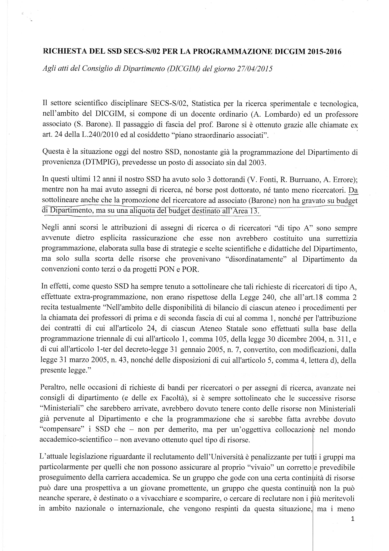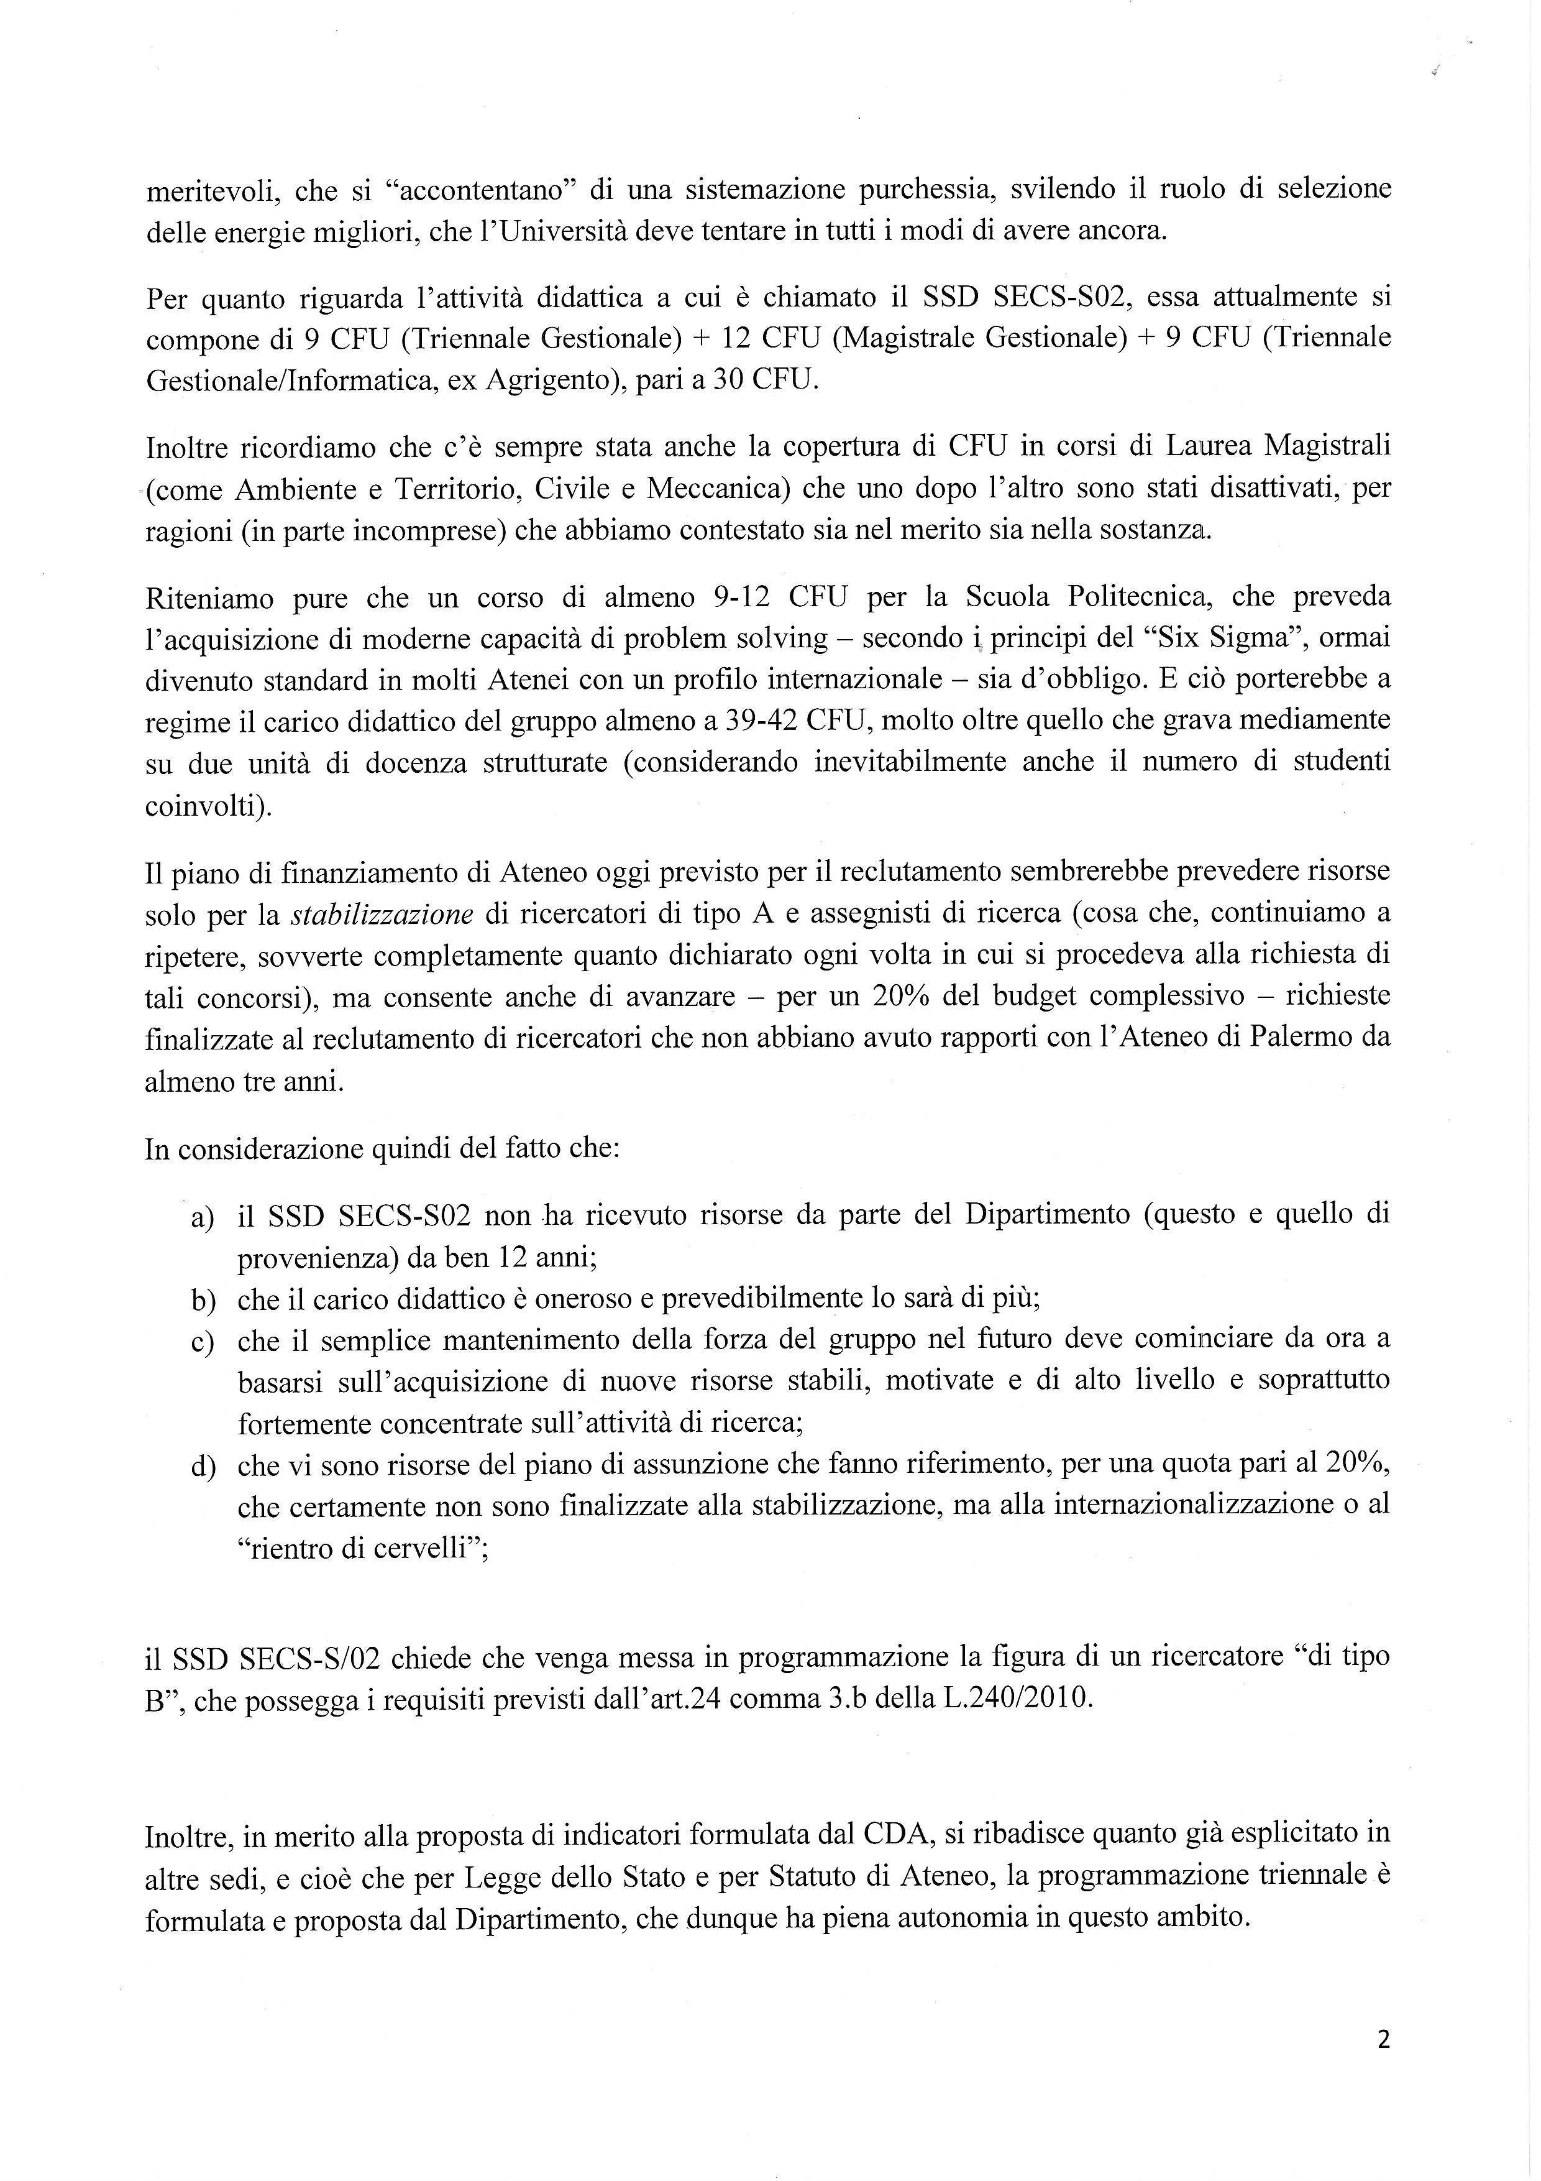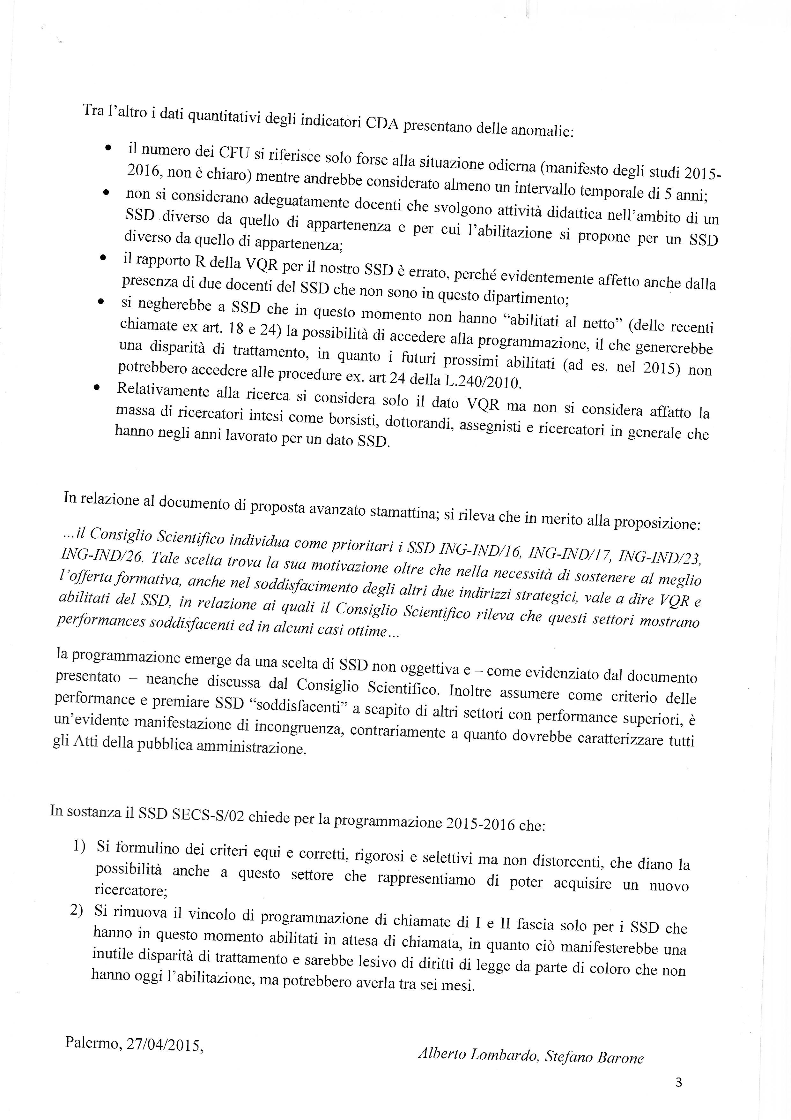

Allegato 2: Lista di priorità per ciascuna delle fasce di docenza (PO, PA, RB)

Professori Ordinari

Anno di riferimento | N. posizioni | SSD
2016 | 1 | ING-IND/12
2016 | 1 | ING-INF/05
2016 | 1 | ING-IND/26

Professori Associati

Anno di riferimento | N. posizioni | SSD
2016 | 1 | ING-IND/15

Ricercatori a tempo determinato di tipo b)

Anno di riferimento | N. posizioni | SSD
2015 | 1 | ING-IND/26
2015 | 1 | ING-IND/16
2015 | 1 | ING-IND/17
2016 | 1 | ING-IND/23

Allegato 3: Lista di priorità generale relativa alla programmazione 2015-2016 del Dipartimento

Programmazione Generale DICGIM Biennio 2015-2016
SSD | Indicatori Strategici SSD (delibera CdA 31.03.2015) |  |  |  | punti organico
SSD | CFU/Docenti | CFU/Professori | R ex VQR | Abilitati/Docenti | punti organico
ING-IND/26 | 12  (36 dal 1.11.2015)* | 18  (36 dal 1.11.2015)* | 1,1034 | 1.0 | 0.5
ING-IND/16 | 9,462 | 12,3 | 0,9312 | 0.5 | 0.5
ING-IND/17 | 18 | 30 | 1,3260 | 1.0 | 0.5
TOTALE PUNTI ORGANICO 1° ANNO |  |  |  |  | 1.5
ING-IND/23 | 15 | 22.5 | 1,0299 | 1.0 | 0.5
ING-IND/12 | 15 | 15 | 1,3009 | 1.0 | 0.3
ING-INF/05 | 17,81 | 40,71 | 0,6022 | 0.083 | 0.3
ING-IND/26 | 12  (36 dal 1.11.2015)* | 18  (36 dal 1.11.2015)* | 1,1034 | 1.0 | 0.3
ING-IND/15 | 24 | 36 | 1,44 | 1.0 | 0.2
TOTALE PUNTI ORGANICO 2° ANNO |  |  |  |  | 1.6
TOTALE PUNTI ORGANICO BIENNIO |  |  |  |  | 3.1

RIEPILOGO POSIZIONI PROGRAMMATE
- 1° anno: n°3 posizioni RTB
- 2° anno: n°1 posizione RTB
    - n°3 posizioni PO
    - n°1 posizione PA

RIEPILOGO IMPEGNO PUNTI ORGANICO
- Punti organico attribuiti al DICGIM: 1.58
- Punti organico da programmare: 1.58*2=3.16

- Punti organico programmati nel 1° anno: 1.5
- Punti organico programmati nel 2° anno: 1.6
- Punti organico programmati nel biennio: 3.1
- Residuo punti organico non impegnati: 0.06

